Инструкция
Характеристики CM-201
Фильтрация
Микрофильтр, благодаря своей особой микропористой структуре, полностью удаляет из воды все виды взвесей, ржавчину, осадок, патогенные микроорганизмы и другие частицы. Плотность микрофильтра и скорость фильтрации могут изменяться в зависимости от качества воды и степени загрязнения фильтра.
Очистка
Специально сконструированный Основной фильтр поглощает все виды вредные для человеческого организма веществ: красители, неприятные запахи, остатки хлора, сельскохозяйственные удобрений, стиральные порошки и другие химикаты, а также канцерогены (вещества вызывающие раковые опухоли, к примеру ТНМ), тяжелые металлы и радиоактивные вещества.
Стерилизация
Кулмарт имеет превосходную бактерицидную способность (возможность убивать бактерии) и защищает очищенную воду от размножения в ней даже внесенных бактерий и кишечных палочек, вследствие воздействия CORMAC (Кормак). Кормак состоит из кремниевого и серебряного песка, а также измельченных кораллов. Благодаря чему адсорбирует тяжелые металлы, нейтрализует яды и активирует воду так, что значительно улучшаются ее органолептические свойства (вкус, запах), и вода остается свежей и не протухает в течение 1 года даже при температуре +35°С. Максимальный эффект воздействия Кормак достигается через 6-22 часа.
Магнитная Система
Вода намагничивается во время прохождения через магнитное поле, которое организует молекулы воды под правильным углом. Известно, что намагниченная вода имеет большее поверхностное натяжение, и содержание кислорода в ней намного выше, чем в обычной воде. Кроме того, она ускоряет рост животных и растений, активирует клетки человеческого организма, и очень эффективна для предупреждения и лечения многих болезней, включая атеросклероз, гипертоническую болезнь и рак.
Удобство и экономическая эффективность
Водоочиститель Кулмарт используется для очистки мягкой воды. Он очень легко собирается, перемещается, обслуживается и может использоваться в месте, где нет водопровода. Таким образом, Кулмарт может быть широко использован дома, в кафе, в ресторанах, на предприятиях, в офисах, в магазинах, в школах и детских садах, в больницах и т.д. Стоимость обслуживания прибора невысокая и гораздо меньше стоимости покупки минеральной воды.

Составные части
COOLMART Намагничивающий минерализующий очиститель воды - продукт высокого качества, прошедший жесткий контроль. Пожалуйста, внимательно прочтите инструкцию пользователя для того, чтобы всегда пить чистую воду.
Внимание! В стандартный комплект водоочистителя входит один микрофильтр, один основной фильтр и одна кассета Кормак.
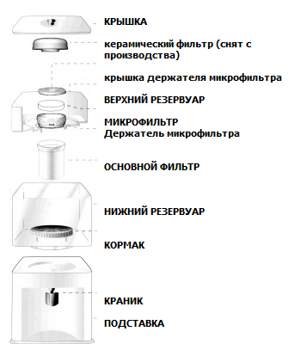

Подключение
1. Резервуары
Промойте водой верхний и нижний резервуары, используя только чистую мягкую ткань. Устанавливайте резервуары только в вертикальном положении.
Удалите паралоновую прокладку между нижним резервуаром и подставкой.

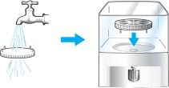
2. Кормак
Внимание! Не используйте горячую воду и моющие средства. В упаковке фильтра возможно наличие минеральных частиц и пыли. Кассету CORMAC (Кормак) следует промыть под холодной проточной водой не менее 3-х минут. Установите кассету на дно нижнего резервуара.

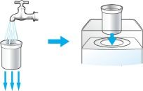
3. Основной фильтр
Внимание! Не используйте горячую воду и моющие средства. В упаковке фильтра возможно наличие угольной пыли. Промойте основной фильтр под холодной проточной водой не менее 5 минут, (как показано на рисунке). Возможно почернение воды вследствии смывания угольной пыли. Для предупреждения спрессовывания активированного угля во время промывания фильтр следует обстукивать по стенкам. После этого плотно вставьте основной фильтр в отверстие верхнего резервуара.

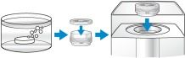
4. Микрофильтр
Внимание! Не используйте горячую воду и моющие средства. Микрофильтр упакован в твердом состоянии. Погрузите микрофильтр в воду на 1 час (он станет мягким, как губка). Положите его в держатель и закройте, затем вставьте в центральное отверстие верхнего резервуара.

5. Рекомендуется использовать воду непосредственно из источника централизованного водоснабжения не отстаивая её!
Когда Вы промыли и установили все фильтры, необходимо профильтровать и слить, не используя, не менее 20 литров воды.

Использование

1. Микрофильтр
Микрофильтр необходимо промывать под проточной водой по мере скапливания на его поверхности ржавчины и грязи. После этого его нужно поставить вновь той же стороной (грязной) вверх. Когда на нижней стороне (чистой) начнет скапливаться несмываемая грязь в виде жёлтых пятен, микрофильтр нужно заменить.

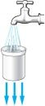
2. Основной Фильтр
Ресурс основного фильтра составляет около 2800 л., но может сильно изменяться в зависимости от качества воды. В домашних условиях он служит от 3 до 6 месяцев (семья 2-3 человека). В некоторых случаях срок эксплуатации может сокращаться. В процессе эксплуатации дополнительное промывание фильтра не требуется. Нижний резервуар водоочистителя должен быть всегда полон, так, чтобы основной фильтр был погружен в воду.

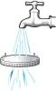
3. Кассета Кормак
Кассету Кормак необходимо промывать под проточной водой 1-2 раза в месяц. Не используйте моющих средств! Кормак необходимо менять 1 раз в год.

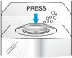
4. Когда Вы залили воду в верхний резервуар, из микрофильтра следует удалить воздух, надавив на него несколько раз (как показано на рисунке) и приподнять держатель. Воздух из микрофильтра нужно выпускать каждый раз когда вы заливаете воду в верхний резервуар.
Внимание! Запрещается использовать для фильтрации горячую воду.

Обслуживание
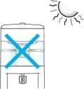
1. Не подвергайте прибор воздействию прямого солнечного света. В процессе фотосинтеза в нижнем резервуаре могут образовываться зеленые водоросли (Chrolophyta).


2. Следите за уровнем воды в верхнем резервуаре для предупреждения вытекания воды между верхним и нижним резервуаром. Не подливайте воду в верхний резервуар, когда нижний полон.

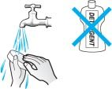
3. Микрофильтр, Основной фильтр и Кормак необходимо промывать только под холодной проточной водой.
Запрещается использовать любые моющие средства !

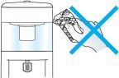
4. Резервуары по мере загрязнения необходимо промывать тёплой водой и с моющими средствами (кроме абразивных). При протирании используйте чистую мягкую ткань.
ВНИМАНИЕ: Если Вы не использовали прибор в течении длительного времени (более 3-х суток), то перед началом работы необходимо выполнить все условия первого подключения.

